**Лужская городская прокуратура разъясняет**

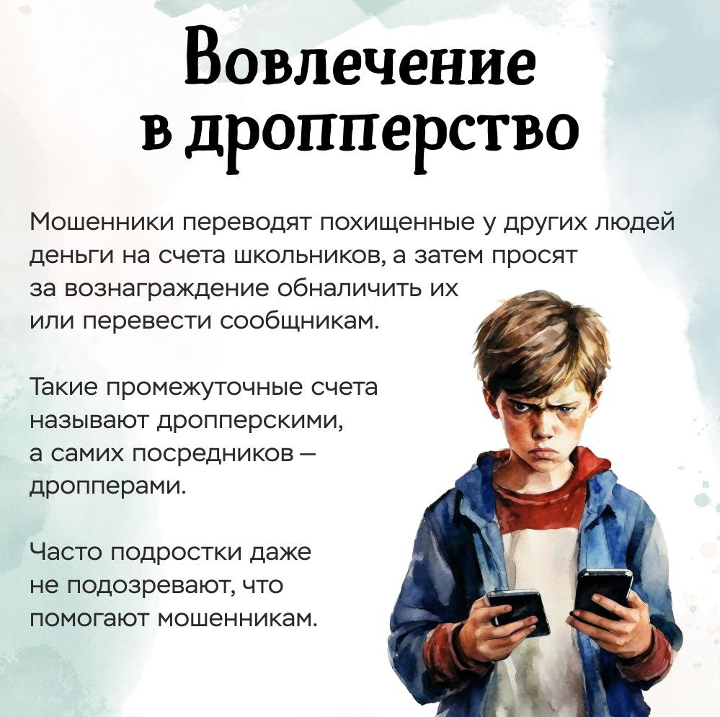

В настоящее время активно используются мошенниками банковские счета третьих лиц, которых называют «дропы» или «дропперы».

Такие счета используются для перечисления похищенных у граждан денежных средств и последующего их обналичивания.

К «дропам» относятся не только лица, знающие о противоправном характере своей деятельности, но и те, кто не понимает, что принимает участие в криминальной схеме.

Однако даже если «дроп» не осведомлен о преступном характере совершаемых по его банковском счету переводов, он может стать соучастником преступления. За участие в подобных схемах могут наступить серьезные негативные последствия.

В группу риска попадают подростки, студенты, пенсионеры, которые ищут быстрый и легкий заработок.

Как правило, «дропперы» за денежные средства предоставляют банковские карты, свои данные мошенникам для открытия счетов, чтобы уводить по цепочке похищенные деньги, затрудняя выход на изначального злоумышленника.

Следует отметить, что граждане, предоставляя свои персональные данные, рискуют также оказаться участником схем продажи оружия или наркотиков, передачи/получения взяток, указанные данные могут быть использованы для регистрации фиктивной фирмы, оформления кредита и т.д.

Участие в преступных схемах в качестве «дропа» может повлечь уголовную ответственность, в том числе по статьям 187 (Неправомерный оборот средств платежей) и 159 (Мошенничество) Уголовного кодекса Российской Федерации. Если противоправные действия совершаются в составе организованной группы, они могут быть квалифицированы по статье 210 УК РФ (Организация преступного сообщества).

Поступившие в результате мошенничества на банковские счета «дропперов» денежные средства в последующем могут быть взысканы потерпевшей стороной на основании ст. 1102 Гражданского кодекса Российской Федерации в судебном порядке в качестве неосновательного обогащения. Возмещению также могут подлежать проценты за пользование чужими денежными средствами и моральный вред, причиненный потерпевшим.

Как правило, внутрибанковскими документами установлено, что банковская карта принадлежит самой кредитной организации, держатель же обладает лишь правомочием пользования. В силу этого он не вправе передавать другим лицам как саму карту, так и секретный ключ, используемый для авторизации пользователя (ПИН-код). Поэтому за все негативные последствия, связанные с передачей карты третьим лицам, ответственность несет держатель карты. Это распространяется и на операции, произведенные с использованием банковской карты. Указанное дает основания для взыскания поступивших «дропперам» похищенных денежных средств вне зависимости от осведомленности об обстоятельствах совершенного хищения, поскольку нет надлежащих правовых оснований для зачисления денежных средств на банковские счета, открытые на их имя.

Утрата карты сама по себе не лишает клиента банка прав в отношении средств, находящихся на банковском счете, и возможности распоряжаться этими деньгами, поэтому доводы ответчиков («дропперов») о потере карты судами отклоняются, решения выносятся в пользу потерпевших.

Более того, даже заявленные ими доводы о передаче данных о счете третьим лицам не рассматриваются как достаточное основание для отказа в удовлетворении иска, поскольку в этих случаях фактически подтверждается нарушение условий банковского обслуживания и неправомерное завладение чужими денежными средствами.

Такая судебная практика позволяет потерпевшим от преступлений в сфере информационно-телекоммуникационных технологий, даже при неустановлении подлежащего привлечению к уголовной ответственности лица, эффективно защищать свои права и возмещать причиненный ущерб.

**В случае, если Вы стали жертвой мошенников и, заблуждаясь, участвовали в криминальной схеме, передав свои персональные данные организаторам преступлений, следует обращаться в правоохранительные органы.**

**Лужская городская прокуратура: г.Луга, ул.Железнодорожная д.12а, телефон 8 813 722 19 11.**

**ОМВД России по Лужскому району: г.Луга, пр.Кирова 105/3, телефон дежурной части 112, 02 или 8 813 722 02 02.**